La mole et les calculs de quantités

Pourquoi ?

Un chimiste utilise des réactions chimiques pour calculer les quantités qui se transforment et ces réactions chimiques utilisent des quantités en mole .

I – La réaction chimique :

Elle donne le ……………………….. et les ………………………….. .

Exemple :
Le dihydrogène et le dioxygène réagissent pour donner de l’eau. (il faut une étincelle)




+

Mais le schéma ci-dessus est incorrect, il faut que tous les atomes de gauche se retrouvent à droite ! On dit :

………………………………………………………………………………………………………………………………………………………………………………………………………………………………………………………….
………………………………………………………………………………………………………………………………………………………………………………………………………………………………………………………….

Rayer ci-dessous une ou plusieurs molécules pour que l’équation soit correcte :
+

On dit qu’on vient d’………………………………………………… la réaction chimique.

On écrit cette réaction de la façon suivante :
………………………………………………………………………………………………………………………………………………………………………………………………………………………………………………………….
………………………………………………………………………………………………………………………………………………………………………………………………………………………………………………………….
………………………………………………………………………………………………………………………………………………………………………………………………………………………………………………………….
………………………………………………………………………………………………………………………………………………………………………………………………………………………………………………………….
………………………………………………………………………………………………………………………………………………………………………………………………………………………………………………………….

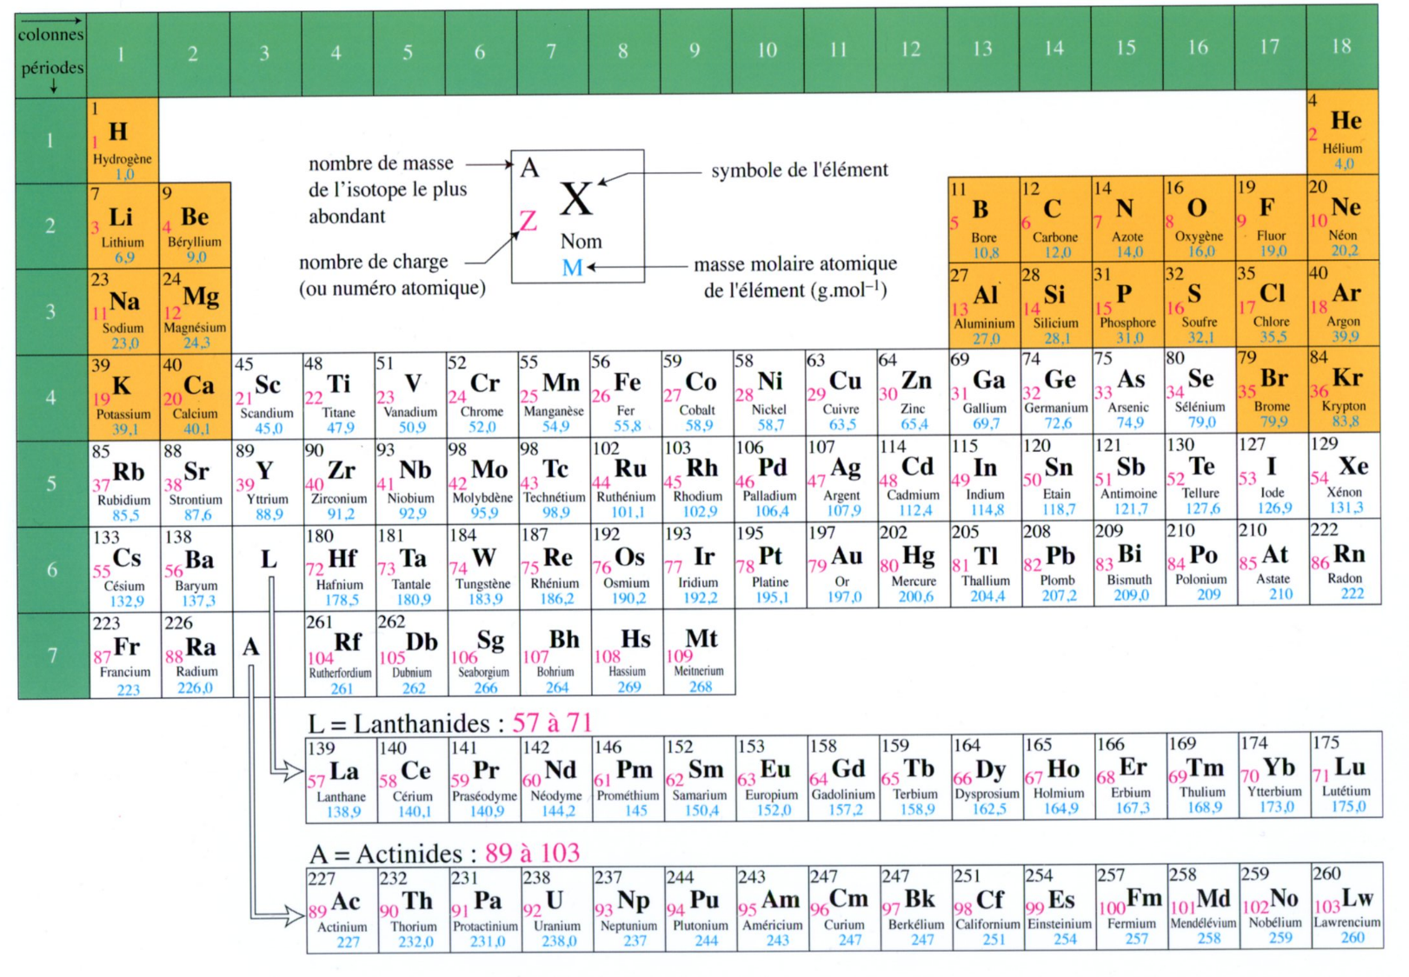
II – Calculs de quantités

- Combien pèsent le dihydrogène et le dioxygène ?

On trouve cette réponse dans la classification périodique :

………………………………………………………………………………………………………………………………………………………………………………………………………………………………………………………….
………………………………………………………………………………………………………………………………………………………………………………………………………………………………………………………….
………………………………………………………………………………………………………………………………………………………………………………………………………………………………………………………….
………………………………………………………………………………………………………………………………………………………………………………………………………………………………………………………….
- Compléter le tableau ci-dessous :
$M_{H_{2}}=$……………………………

$M_{O_{2}}=$……………………………

$M_{H_{2}O}=$……………………………

2H₂ | + | O₂ | → | 2H₂O

- Quelle masse faut-il de dioxygène pour fabriquer 100g d’eau ?

…………………………………………………………………………………………………………………………………………………………………………………………………………………………………………………
…………………………………………………………………………………………………………………………………………………………………………………………………………………………………………………
…………………………………………………………………………………………………………………………………………………………………………………………………………………………………………………

- Exercice d'application :
2H₂ | + | O₂ | → | 2H₂O

On réalise la réaction suivante. On utilise 50 g d'oxygène. Calculer la masse d'eau en g qu'on obtiendra :

…………………………………………………………………………………………………………………………………………………………………………………………………………………………………………………
…………………………………………………………………………………………………………………………………………………………………………………………………………………………………………………
…………………………………………………………………………………………………………………………………………………………………………………………………………………………………………………
…………………………………………………………………………………………………………………………………………………………………………………………………………………………………………………
…………………………………………………………………………………………………………………………………………………………………………………………………………………………………………………
…………………………………………………………………………………………………………………………………………………………………………………………………………………………………………………
…………………………………………………………………………………………………………………………………………………………………………………………………………………………………………………
…………………………………………………………………………………………………………………………………………………………………………………………………………………………………………………

